**同心同行研教学，且思且进向未来**

——2024—2025学年第二学期（六年级语文）备课组工作总结

1. **本学期主要工作（主要做了什么，有什么亮点工作，围绕集体备课、研究课、常规培养、作业设计、调研情况、学生获奖、资源建设等方面展开）**

1.定期开展集体备课活动，优化备课流程，深入研究六年级语文教材，分析各单元的重点、难点，结合学情制定教学策略。针对文言文、古诗词等难点内容，组织专项研讨，确保教学方法得当。

2.本学期周颖副校长执教了一节市级公开课《杨氏之子》和一节区级公开课《火烧云》，巢秀芬老师执教校际整本书阅读《老人与海》导读课。

3.认真对待各类教学调研，针对期末测试、文综及模拟考试，备课组及时组织试卷分析会，从班级成绩、学生答题情况等方面进行细致剖析，找出教学薄弱环节与学生知识漏洞。根据分析结果，调整教学策略，加强针对性训练。如针对阅读理解得分率低的问题，开展专题训练，总结答题技巧；针对作文写作问题，进行一对一指导，提供个性化写作建议，有效提升了学生学习成绩。

1. **存在问题**

1.在教学方面，虽然采取了分层作业等措施，但对于个别学习困难的学生，辅导力度还不够，需要进一步加强个性化辅导。

2.在教研方面，教研深度不够，在集体备课和教研活动中，有时讨论停留在表面，对一些深层次的教学问题挖掘不够，需要进一步提高教研质量。青年教师还需加强专业知识的学习，提高教科研能力，多多撰写发表论文，积极撰写微型课题等。

3.在学生方面，部分学生对课外阅读的兴趣不高，需要进一步探索有效的阅读兴趣培养方法。随着学习内容的增多，部分学生出现学习压力较大的情况，需要关注学生的心理健康，帮助学生合理释放压力。

1. **后续改进措施**

1.在教学方面，加强个别辅导制定个性化辅导计划，安排教师进行一对一辅导，定期跟踪辅导效果，及时调整辅导策略。

2.在教研方面，在集体备课和教研活动中，提前确定研讨主题，引导教师深入思考教学问题。 邀请专家进行指导，提升教研水平。

3.在学生方面，开展丰富多彩的阅读活动，如读书分享会、阅读之星评选等，激发学生的阅读兴趣。与家长合作，营造家庭阅读氛围，培养学生良好的阅读习惯。建立师生沟通机制，及时了解学生的心理状况，给予必要的帮助和支持。

**附录：师生获奖情况表格**

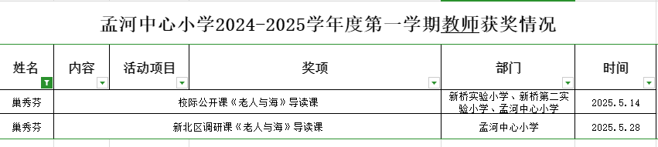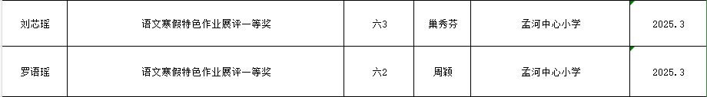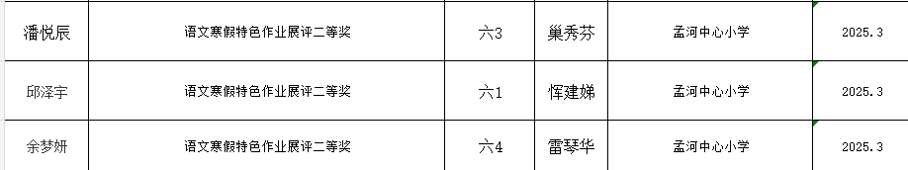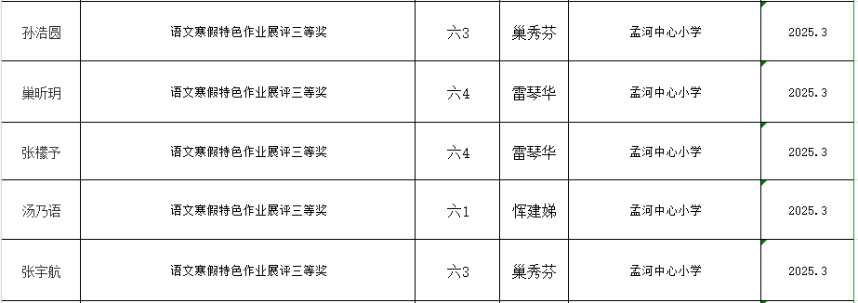

2025年6月10日